МУНИЦИПАЛЬНОЕ КАЗЕННОЕ ОБЩЕОБРАЗОВАТЕЛЬНОЕ УЧРЕЖДЕНИЕ
«Подборовская основная общеобразовательная школа»

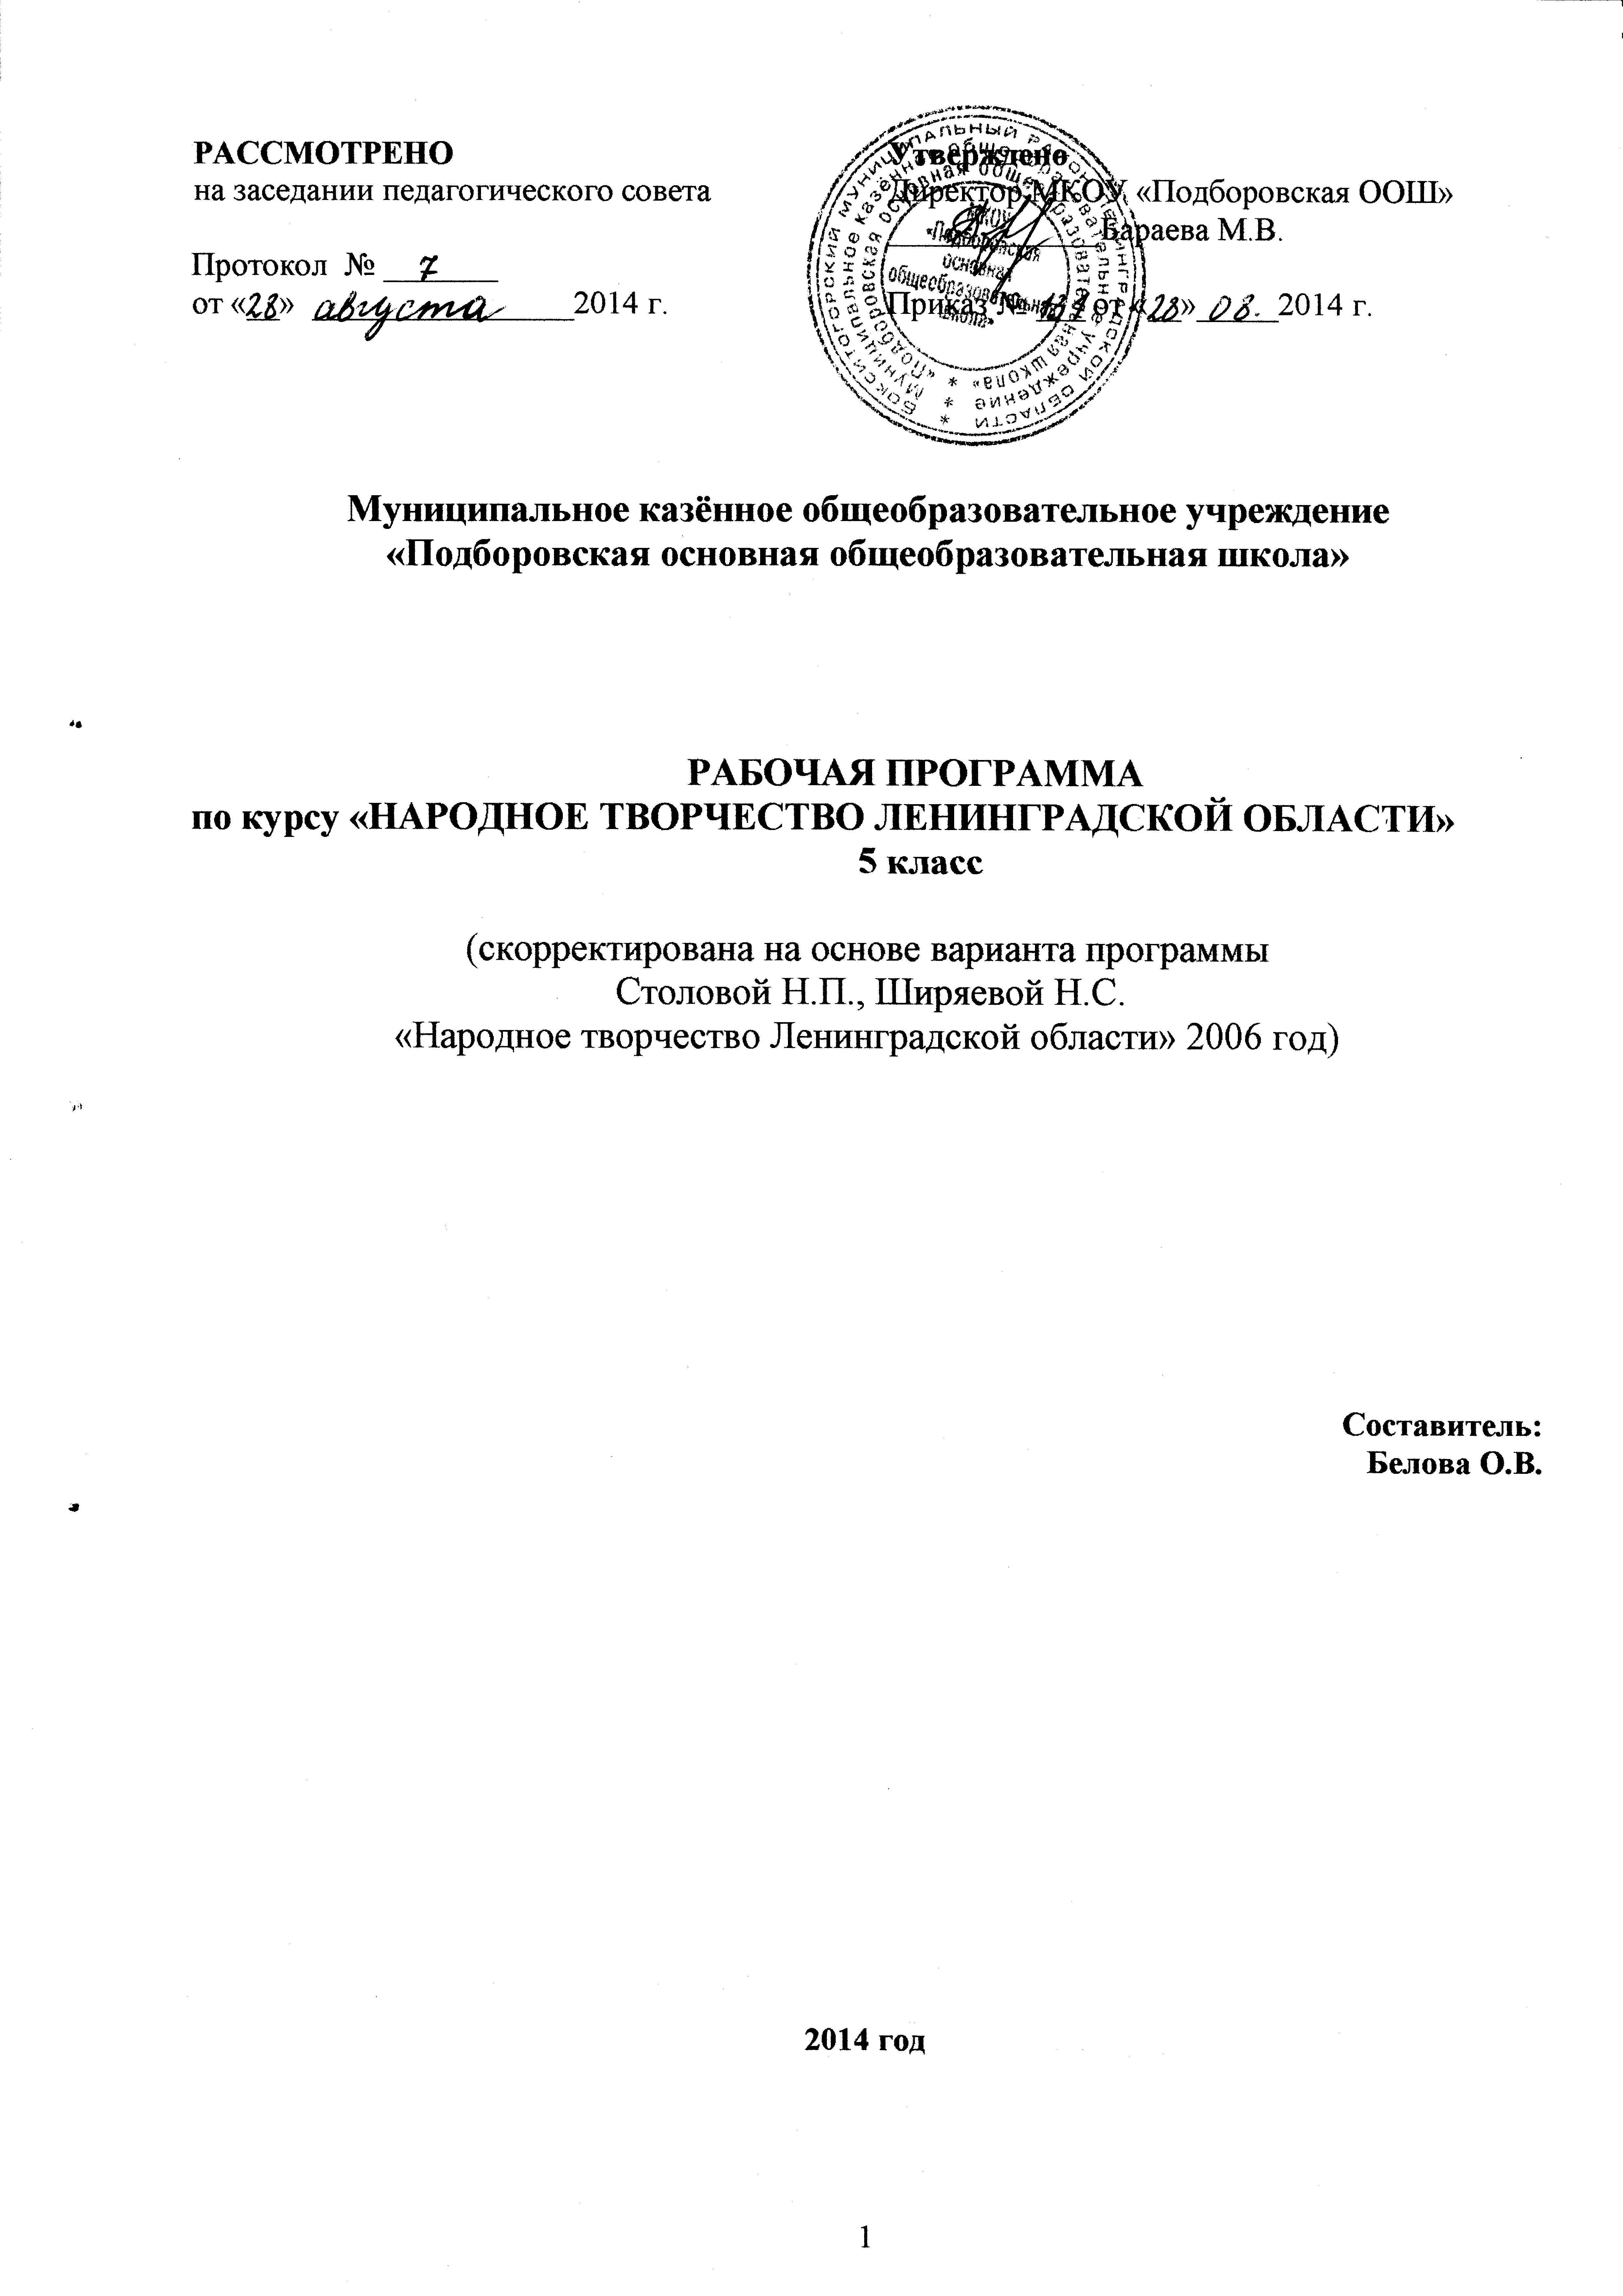РАБОЧАЯ ПРОГРАММА ПО ИЗУЧЕНИЮ КУРСА МАТЕМАТИКИ В 6 КЛАССЕ
ПОЯСНИТЕЛЬНАЯ ЗАПИСКА
Рабочая программа составлена на основе Примерной программы основного общего образования по математике (Сборник нормативных документов. Математика. М.: Дрофа, 2009), Программы для общеобразовательных школ, лицеев и гимназий. Математика (составители: Г. М. Кузнецова, Н. Г. Миндюк. М.: Дрофа, 2004).
Рабочая программа составлена с учетом следующего учебно-методического комплекта:
- Виленкин, Н. Я. Математика. 6 класс : учеб. для общеобразоват. учрежд. / Н. Я. Виленкин, В. И. Жохов, А. С. Чесноков, С. И. Шварцбурд. - М. : Мнемозина, 2010.
- Рудницкая, В. Н. Математика. 6 класс : рабочая тетрадь № 1. Обыкновенные дроби / В. Н. Рудницкая. -М. : Мнемозина, 2010.
- Рудницкая, В. Н. Математика. 6 класс : рабочая тетрадь № 2. Рациональные числа / В. Н. Рудницкая. - М. : Мнемозина, 2010.

- Чесноков, А. С. Дидактические материалы по математике для 6 класса / А. С. Чесноков, К. И. Нешков. - М. : Классик Стиль, 2009.
- Совайленко, В. К. Система обучения математике в 5-6 классах : метод, пособие для учителя / В. К. Совайленко. - М. : Просвещение, 2005.
- Депман, Я. И. За страницами учебника математики : пособие для учащихся / Я. И. Деп-ман, Н. Я. Виленкин. - М. : Просвещение, 2005.
- Жохов, В. И. Математический тренажер. 6 кл. : пособие для учителей и учащихся к учебнику «Математика. 6 кл.» (авт. Виленкин Н. Я. и др.) / В. И. Жохов, В. Н. Погодин. - М. : Мнемозина, 2010.
- Жохов, В. И. Контрольные работы по математике. 6 кл. : пособие для учителей и учащихся к учебнику «Математика. 6 кл.» (авт. Виленкин Н. Я. и др.) / В. И. Жохов, Л. Б. Крайнева. - М.: Мнемозина, 2010.
Электронные средства учебного назначения (ЭСУН):
- Математика. 5-11 классы. Новые возможности для усвоения курса математики. - М. : Дрофа, 2004.
- Математика. 5-11 классы : практикум. - М. : Фирма «1С», 2005. - (1С: Школа).
- Живая математика. Виртуальная математическая лаборатория. Версия 4.3. - М. : Институт новых технологий, 2009.
- Витаминный курс. Математика. 6 класс. - М. : Руссобит-М, «Play Ten Interactive», 2006.

- Семейный наставник. Математика. Средняя школа. 6 класс. - Минск : НПООО Инис-Софт, 2009.
- Интерактивная математика : электронное учеб. пособие к учеб. комплектам 5-6 кл. под ред. Г. В. Дорофеева, И. Ф. Шарыгина ; 7-9 кл. под ред. Г. В. Дорофеева. - М. : Дрофа, 2003.
- Дракоша и занимательная геометрия. - М.: Медиа-Сервис 2000, 2003.
Интернет-ресурсы:
- Тестирование online : 5-11 классы : http://www.kokch.kts.ru/cdo/
- Педагогическая мастерская, уроки в Интернет и многое другое : http://teacyer.fio.ru
- Новые технологии в образовании : http://www.edu.secna.ru/main/
- Путеводитель «В мире науки» для школьников : http://www.uic.ssu.samara.ru/- nauka/
- Математические этюды : http://www.etudes.ra/
Количество часов по плану:
всего - 170 ч; в неделю -5 ч; контрольные работы -15 ч.

Содержание программы
Числа и вычисления
Степень с натуральным показателем.
Делители и кратные числа. Признаки делимости. Простые числа. Разложение числа на простые множители.
Основное свойство дроби. Сокращение дробей. Сравнение дробей. Арифметические действия с обыкновенными дробями. Нахождение части числа и числа по его части.
Отношения. Пропорции. Основное свойство пропорции.
Решение текстовых задач арифметическими приемами.
Положительные и отрицательные числа. Противоположные числа. Модуль числа. Сравнение чисел. Арифметические действия с положительными и отрицательными числами, свойства арифметических действий.
Рациональные числа. Изображение чисел точками координатной прямой.
Прикидка результатов вычислений.
Выражения и их преобразования
Буквенные выражения. Преобразование буквенных выражений.
Уравнения и неравенства
Уравнение с одной переменной. Корни уравнения. Решение текстовых задач методом составления уравнений. Числовые неравенства.
Функции
Прямоугольная система координат на плоскости. Таблицы и диаграммы. Графики реальных процессов.
Геометрические фигуры и их свойства. Измерение геометрических величин
Параллельные прямые. Перпендикулярные прямые. Многоугольники. Правильные многоугольники. Площадь круга.
Множества и комбинаторика
Множество. Элемент множества, подмножество. Примеры решения комбинаторных задач: перебор вариантов, правило умножения.

Промежуточная аттестация проводится в форме письменных работ, математических диктантов, экспресс-контроля, тестов, взаимоконтроля; итоговая аттестация - согласно уставу образовательного учреждения.
Изучение математики в 6 классе направлено на реализацию целей и задач, сформулированных в Государственном стандарте общего образования по математике:
- овладение системой математических знаний и умений, необходимых для применения в практической деятельности, продолжения образования;
- интеллектуальное развитие, формирование качеств личности, необходимых человеку для полноценной жизни в современном обществе, ясность и точность мысли, интуиция, логическое мышление, элементы алгоритмической культуры, пространственных представлений, способность к преодолению трудностей;
- воспитание культуры личности, отношения к математике как к части общечеловеческой культуры, понимание значимости математики для научно-технического прогресса.
Курс строится на индуктивной основе с привлечением элементов дедуктивных рассуждений. Теоретический материал излагается на интуитивном уровне, математические методы и законы формулируются в виде правил.
В ходе изучения курса учащиеся развивают навыки вычислений с рациональными числами, продолжают получать представления об использовании букв для записи выражений и свойств арифметических действий, составления уравнений, продолжают знакомиться с геометрическими понятиями, приобретают навыки построения геометрических фигур и измерения геометрических величин.
Требования к уровню подготовки также установлены Государственным стандартом основного общего образования в соответствии с обязательным минимумом содержания.
Требования к уровню подготовки учащихся 6 класса в соответствии с Государственным образовательным стандартом
В результате изучения курса математики в 6 классе учащиеся должны
знать/понимать:
- существо понятия алгоритма;
- как используются математические формулы и уравнения при решении математических и практических задач;
- как потребности практики привели математическую науку к необходимости расширения понятия числа;
- каким образом геометрия возникла из практических задач землемерия;
уметь:
- выполнять действия сложения и вычитания, умножения и деления с рациональными числами, возводить рациональное число в квадрат, в куб;
- переходить от одной формы записи чисел к другой, представлять десятичную дробь в виде обыкновенной и обыкновенную в виде десятичной, проценты в виде дроби и дробь в виде процентов;
- находить значение числовых выражений;
- решать задачи на проценты с помощью пропорций; применять прямо и обратно пропорциональные величины при решении практических задач; решать задачи на масштаб;
- распознавать и изображать перпендикулярные и параллельные прямые с помощью линейки и угольника; определять координаты точки на координатной плоскости, отмечать точки по заданным координатам;
- решать текстовые задачи арифметическим способом и с помощью уравнений, включая задачи, связанные с дробями и процентами;

использовать приобретенные знания и умения в практической деятельности и повседневной жизни:
- для решения несложных практических задач, в том числе с использованием справочных материалов, калькулятора, компьютера;
- устной прикидки и оценки результатов вычислений; проверки результатов вычислений с использованием различных приемов;
- интерпретации результатов решения задач с учетом ограничений, связанных с реальными свойствами рассматриваемых процессов и явлений.

